|  |
| --- |
| **SPRINT 1: Definiendo el Proyecto - Planificación Scrum – Repositorio Código** |

|  |  |
| --- | --- |
| **Identificación Proyecto** | |
| Nombre Proyecto: | Aplicación Web para las votaciones electorales en Colombia  (VotApp) |
| Número Equipo: | G2 |
| **Integrantes del equipo** | |
| Función | Nombre |
| Líder | Ximena Sánchez Martínez |
| Desarrollador | Francisco Narváez |
| Desarrollador | Rodys Rodríguez |
| Desarrollador | Robert Florez |
| Cliente | Miguel Ángel Pérez |
|  |  |
|  |  |
| **Descripción Proyecto (Mundo del Proyecto)** | |
| Aplicación Web para el desarrollo de las diferentes votaciones electorales que se realizan en Colombia, donde se muestra una resumida descripción de los candidatos que aspiran a ser elegidos, adicional cuentan con un enlace a la información de los partidos en los que militan.  Manejo de estadísticas de votación incluidas para su análisis en tiempo real de los avances minuto a minuto de las votaciones por cada candidato y de su comportamiento por cada departamento.  Registro de potenciales votantes inscritos y validados con la registraduría nacional. | |
| **Objetivo General** | |
| Desarrollar una aplicación web para las diferentes elecciones que se realizan en Colombia mediante la aplicación de las buenas prácticas de las metodologías ágiles. | |
| **Objetivos Específicos** | |
| Identificar requerimientos funcionales y no funcionales directamente con el Cliente, aplicando las técnicas de recolección de datos y teniendo en cuenta la normatividad vigente.  Diseñar la solución del software a implementar con base a los requerimientos previamente identificados, acordados con el cliente y en concordancia con el código electoral vigente.  Construir la solución del software basado en el diseño previamente aprobado por el Cliente.  Realizar testing e implementación. | |

|  |
| --- |
| **Requerimientos Funcionales** |

Visualizar en una interfase principal la descripción de las elecciones que se están realizando en el momento.

Listar en la interfase principal, los candidatos que aspiran a ser elegidos con fotografía y un resumen de su perfil y/o trayectoria.

Describir en una segunda interfase la descripción del partido político al cual pertenece o representa cada candidato.

Describir en cada candidato las propuestas políticas mas relevantes que han dado a conocer al pueblo para presentar su candidatura.

|  |
| --- |
| **Requerimientos NO Funcionales** |

Toda petición al servidor web desde las interfases del usuario debe responderse en un máximo de 10 segundos (en las pruebas funcionales).

El registro de potenciales votantes solo podrá ser realizado por el administrador o auxiliares delegados, una vez verificada la respectiva información de la persona a través de los documentos exigidos.

Se debe garantizar el respaldo de los datos, acorde a las políticas de backup que defina el administrador designado

|  |
| --- |
| **Planificación SCRUM - JIRA** |

Como evidencia de la planificación del proyecto con la metodología ágil SCRUM, utilizando el software JIRA, se debe presentar capturas de pantalla donde se visualicen aspectos:

* Creación del proyecto.
* Integrantes del equipo invitados en JIRA
* Épicas e historias de usuario (Por lo menos una épica) (Hoja de Ruta)
* Creación y lanzamiento de un Sprint (Backlog y Tablero)

|  |
| --- |
| **Repositorio de Código GitLab o GitHub** |

Como evidencia del repositorio de código, creado con GitLab o GitHub, además de la URL del repositorio, se debe presentar capturas de pantalla donde se visualicen aspectos:

* Creación del proyecto del repositorio.
* Integrantes del equipo invitados.
* Evidencia de la realización de alguna actualización (commit), donde se visualice la actualización y el historial de actualizaciones (Versiones)

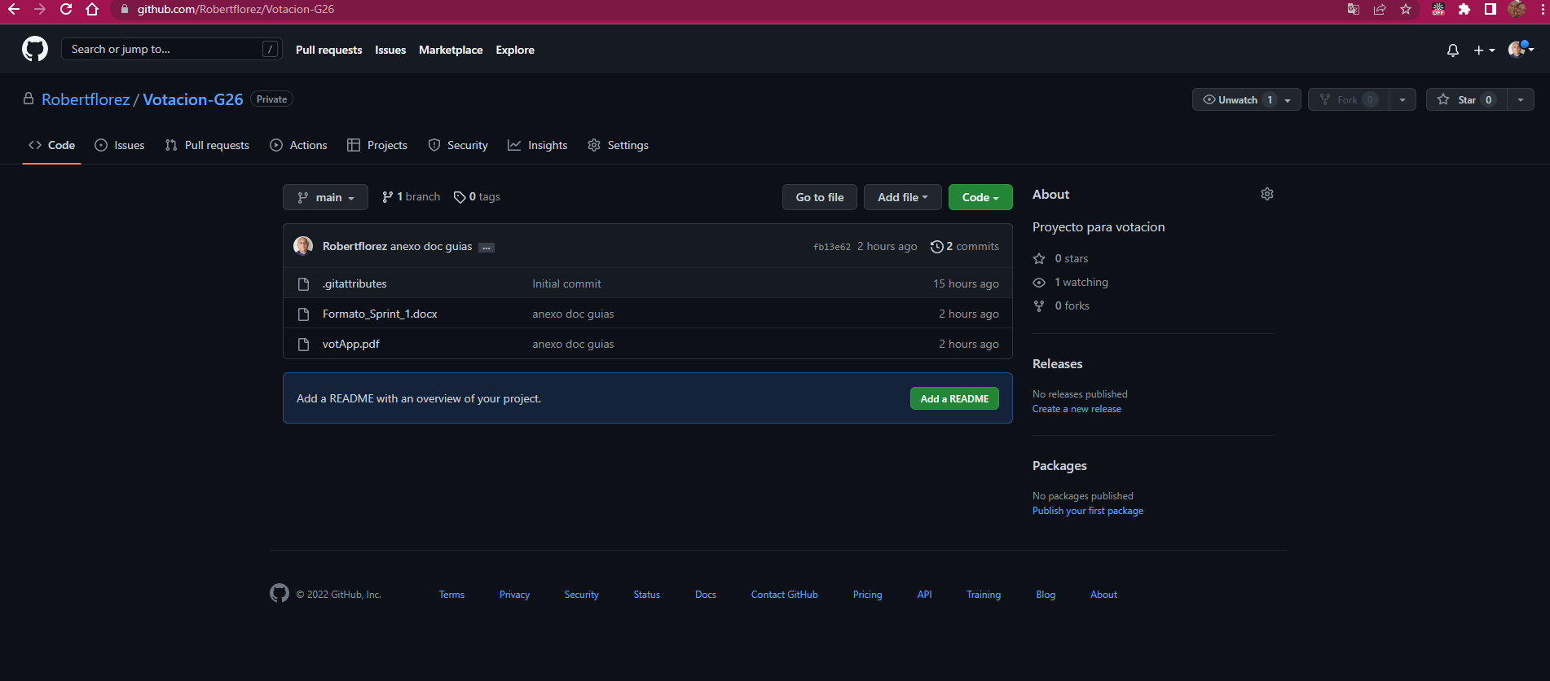

|  |
| --- |
| **Evidencias de las Reuniones de Equipo** |

Como evidencia de las reuniones que efectúa el equipo del proyecto, presentar capturas de pantalla de las reuniones efectuadas y si lo consideran pertinente algunas actas de las reuniones.